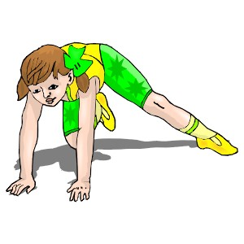
Муниципальное образовательное учреждение дополнительного образования детей
«Центр эстетического воспитания детей»

Развитие двигательных
навыков младших
школьников
(методические рекомендации к образовательной программе
«Развитие двигательных навыков младших школьников
на музыкально-ритмических занятиях»
1 года обучения)

Златоуст

2007

Развитие двигательных навыков младших школьников: методические рекомендации к образовательной программе «Развитие двигательных навыков младших школьников на музыкально-ритмических занятиях» (1 год обучения) / Составитель: педагог дополнительного образования первой квалификационной категории Хасанова Л.Р. – Златоуст, 2007.

Рецензент: педагог дополнительного образования высшей квалификационной категории Редькина А.Е.

Данный методический сборник является приложением к одноимённой образовательной программе, поэтому содержит материалы, конкретизирующие её темы и разделы 1 года обучения: «Марш», «Постановка рук, ног» (1 четверть); «Упражнения для развития чувства ритма», «Упражнения с предметами», танцевальная серия «К нам приходит Новый год» (2 четверть); «Упражнения со стихами», «Приставной шаг в сторону», «Галоп», «Движения – загадки», «Сюжетно-ролевые игры» (3 четверть); «Весёлая азбука», танцевальная серия «Театр папы Карло» (4 четверть). Кроме того, в сборнике представлены два сюжетных занятия: «В мире музыки и танца» и «Времена года», которые педагог может провести в рамках программы 1 года обучения.
Предлагаемые в сборнике упражнения способствуют физическому развитию младших школьников, совершенствуя двигательные навыки, вырабатывая правильную осанку, умение владеть своим телом, укрепляя мышцы, благотворно воздействуя на работу органов дыхания и кровообращения. Кроме того, предлагаемые задания способствуют воспитанию культуры поведения, эстетическому и нравственному воспитанию младших школьников.

Сборник одобрен методическим советом МОУДОД «Центр эстетического воспитания детей»

Раздел 1. ОПИСАНИЕ ДВИЖЕНИЙ.

- Марш
Марш по IV позиции.
«Раз» - колено рабочей ноги поднимается наверх, пальцы работающей ноги прижимаются к колену опорой. Опорная нога сохраняет чёткую IV позицию, руки на поясе;
«два» - правая нога опускается в VI позицию;
«три» - наверх поднимается левая нога;
«четыре» - левая нога опускается в VI позицию.

Марш по III позиции:
«Раз» - правая нога поднимается вперёд на 45°, нога прямая, носочек тянется, руки на поясе;
«два» - правая нога возвращается в позицию;
«три» - левая нога поднимается вперёд на 45°;
«четыре» - левая нога опускается в III позицию.

- Позиции рук, ног.
Позиции рук:
А) Подготовительное положение.
И.П. – корпус поднят, плечи раскрыты и опущены, ноги в 1 позиции. Обе руки свободно опустить вниз, локти присогнуть и направить в стороны так, чтобы руки имели форму овала. Обе ладони направить внутрь, кончик большого пальца соприкасается с серединой среднего пальца, кисти направлены немного вниз. Пальцы плавно завершают общую округлую линию всей руки.
Б) Первая позиция.
И.П. – корпус подтянут, плечи раскрыты и опущены, ноги в 1 позиции, руки в подготовительном положении. Сохраняя округлую форму рук, плечи раскрытыми и опущенными, приподнять руки перед собой до уровня диафрагмы. Расстояние между кистями рук 3 – 5 см.
В) Вторая позиция.
И.П. – корпус поднят, плечи раскрыты и опущены, ноги в 1 позиции, руки в 1 позиции. Раскрыть обе руки в стороны так, чтобы они находились немного впереди корпуса и немного ниже уровня плеч. Ладони направить вперёд, кончик большого пальца соприкасается с серединой среднего пальца, пальцы направить так, чтобы они продолжали общую слегка округлую линию всей руки. Локти не должны провисать, кисти не должны опускаться, плечи должны оставаться опущенными, локти нельзя отводить назад. Общая линия руки от плеча и до пальцев направлена немного вперёд и вниз.
Г) Третья позиция
И.П. – корпус поднят, плечи раскрыты и опущены, ноги в 1 позиции, руки в 1 позиции. Сохраняя округлую форму рук, плечи раскрытыми и опущенными, поднять руки вверх так, чтобы они находились немного впереди головы. Кисти направить ладонями внутрь, расстояние между кистями рук - 3-5 см, кончик большого пальца соприкасается с серединой среднего пальца. Пальцы направить немного вверх так, чтобы они продолжали общую округлую линию всей руки.
Позиции ног:
А) Первая позиция:
Ступни ног соприкасаются пятками и развернуты носками наружу, образуя прямую линию на полу.
Б) Вторая позиция:
Прямая линия 1 позиции сохраняется, но пятки выворотных ног отстоят одна от другой примерно на длину ступни.
В) Третья позиция:
В том же выворотном положении ног ступни, плотно прилегая, закрывают друг друга наполовину – пятка одной ноги плотно примыкает к середине ступни другой.
Г) Четвертая позиция:
Сохраняется выворотность 5 позиции, но ноги не соприкасаются: одна находится параллельно другой на расстоянии ступни.
Д) Пятая позиция:
Ступни, плотно прилегая, совершенно закрывают друг друга: пятка одной ноги соприкасается с носком другой.
Е) Шестая позиция:
Ступни, плотно прилегая друг к другу, направлены носком вперёд, носок и пятка одной ноги соприкасаются с носком и пяткой другой ноги.

- Приставной шаг в сторону
И.п. – ноги вместе, руки на поясе.
На счёт «Раз» - сделать шаг правой ногой вправо, левую чуть отделить от пола, смотреть вправо.
На счёт «Два» - приставить левую ногу к правой с лёгким акцентом и притопом.
В левую сторону исполняются те же движения, начиная с левой ноги. Аналогично выполняется приставной шаг назад.

- Шаг галопа
Исполняется один такт музыкального произведения размером 2/4. По характеру галоп динамичен, стремителен и выполняется вперед, назад и сторону.
Шаги галопа в сторону.
И.П. – 4 позиция, руки свободно опущены вниз. На счет «Раз» (1-я восьмая такта) – сделать небольшой шаг правой ногой направо, слегка присесть.
На счёт «И» (2-я восьмая такта) – поднять левую ногу к правой и как бы подбить правую ногу, ударяя пяткой левой ноги о правую. Правую ногу чуть отвести в сторону.
На счёт «Два», «И» (3-я, 4-я восьмая такта) – повторить те же движения и т.д.
Шаг галопа влево начинается с левой ноги.
Шаг галопа вперед, назад делается так же, как и в сторону, но при выполнении шага галопа вперёд исходным положением является 3 позиция, правая нога впереди, руки на поясе.
Шаги галопа выполняются слитно, в виде скользящих прыжков.
ПОЗИЦИИ РУК

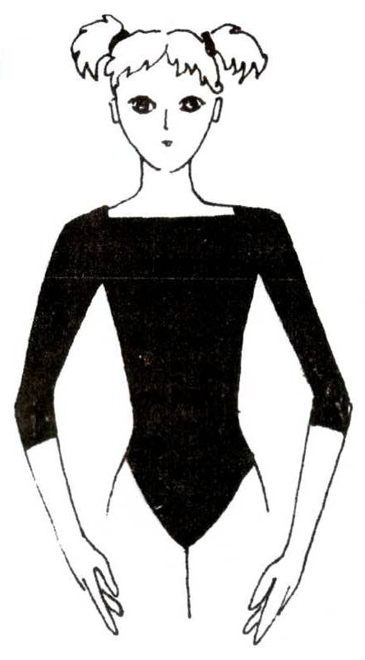
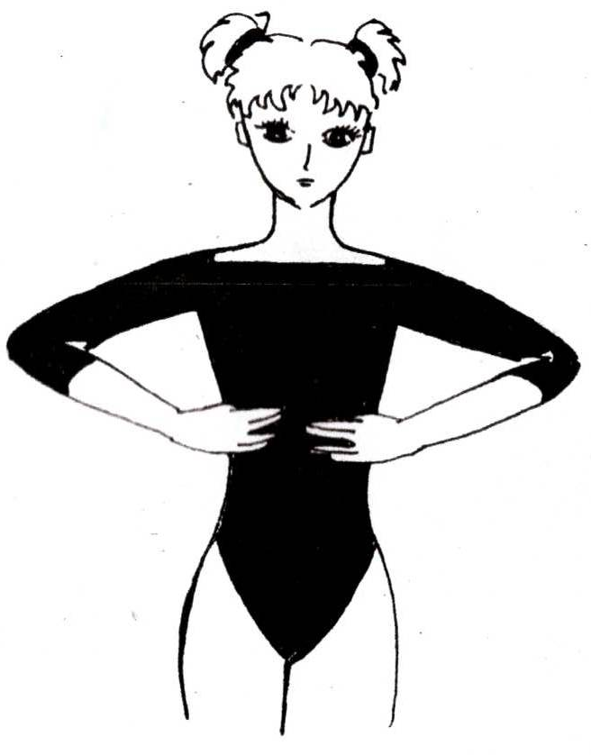

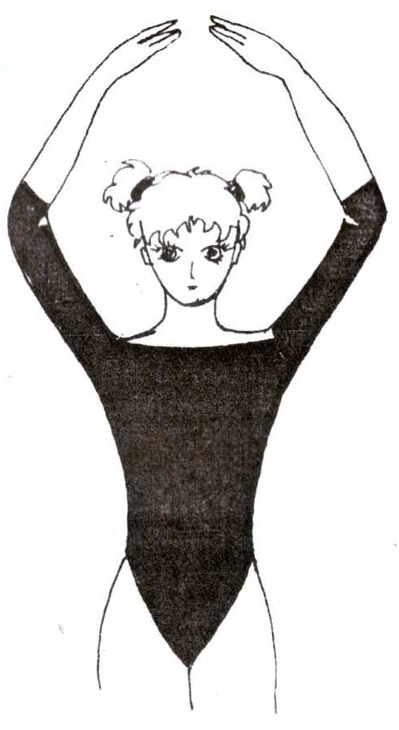

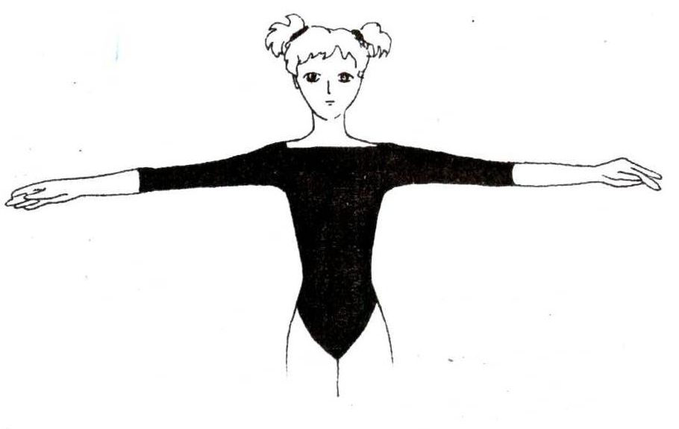

ПОЗИЦИИ НОГ

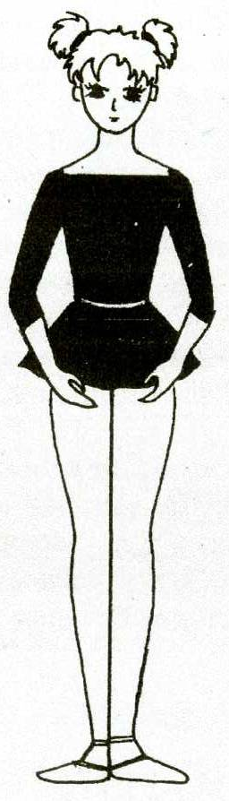
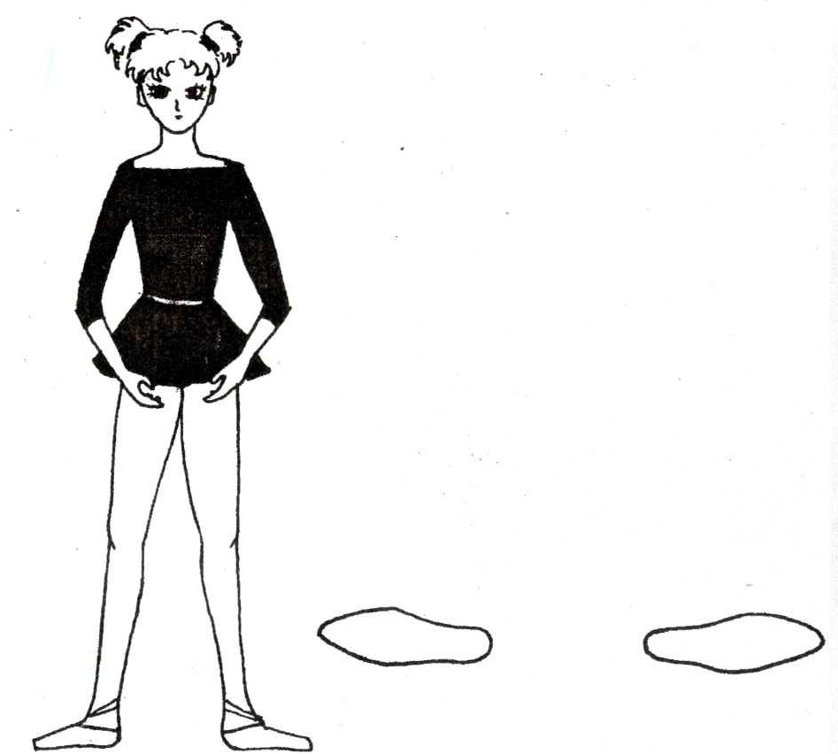

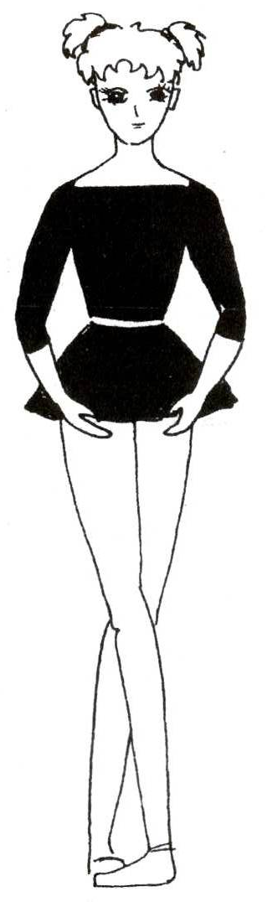
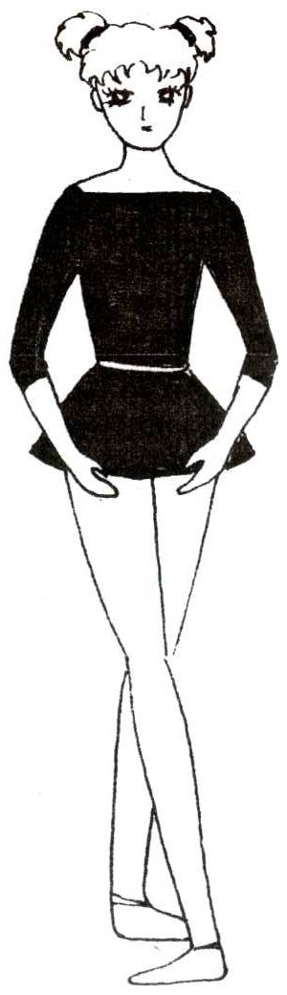

Раздел 2. УПРАЖНЕНИЯ ДЛЯ РАЗВИТИЯ ЧУВСТВА РИТМА

Как правило, дети по природе очень чутко улавливают ритм, они его прекрасно чувствуют, но далеко не всегда могут передавать движениями. Легче всего ребёнок воспринимает ритм, близкий его внутреннему состоянию. Поэтому не следует волноваться, если вам кажется, что ребёнок несколько заторможен, - наши упражнения помогут развить его ритмические способности.

Упражнение 1
Слушая с ребёнком знакомую мелодию, попросите его сделать какое-нибудь движение (встать со стула, сделать шаг, прыжок, хлопок и т.д.) на музыкальном акценте. Это может быть началом или концом куплета, припева, музыкальной фразы.

Упражнение 2
Предложите ребёнку начать или перестать говорить по вашему сигналу: хлопку, жесту рукой и т.д.

Упражнение 3
Выберите какую-нибудь знакомую ребёнку песню. Попросите его петь и одновременно прихлопывать себе ладошками в такт, как бы определяя хлопками ритмический рисунок песни.

Упражнение 4
Теперь пусть ребёнок попробует «пропеть» эту же песню одними ладошками, то есть прохлопать её.

Упражнение 5 «Эхо»
Прохлопайте ребёнку несложный ритмический рисунок. Внимательно выслушав, ребёнок должен попробовать в точности его повторить, словно эхо. Если ребёнок правильно слышит и повторяет, ритм можно усложнять. Можно поменяться ролями, и тогда ритмический рисунок ребёнок будет придумывать сам. Вместо хлопков можно отстукивать ритм ногами.

Упражнение 6.
Слушая знакомую мелодию, хлопайте вместе с ребёнком в такт музыке.

Раздел 3. УПРАЖНЕНИЯ ПОД ЧТЕНИЕ СТИХОВ.

Читая текст, отбивайте вместе с ребёнком ритм стихотворения хлопками. Затем попросите ребёнка сделать это самостоятельно, причем стихи он должен произносить сам.

Упражнение 1
Выберите любое знакомое ребёнку стихотворение. Произнесите его текст ритмично и выразительно.
Упражнение 2
А теперь прохлопайте вместе с ребёнком ритмический рисунок следующих стихов:
Доктор Фостер
Отправился в Глостер,
Весь день его дождь поливал.
Свалился он в лужу,
Промок ещё хуже,
И больше он там не бывал.

Упражнение 3
Прохлопайте вместе с ребёнком ритмический рисунок таких стихотворных диалогов, распределив между собой роли:
- Маленькая девочка,
Скажи, где ты была?
- Была у старой бабушки
На том конце села.
- Что ты пила у бабушки?
- Пила с вареньем чай.
- Что ты сказала бабушке?
- «Спасибо» и «прощай».

- Где ты была сегодня, киска:
- У королевы у английской.
- Что ты видала при дворе?
- Видала мышку на ковре.

Упражнение 4
Это упражнение научит ребёнка выявлять ритмический рисунок помощью различных упражнений.

У маленькой Мэри
Большая потеря: Прохлопайте руками 7 раз
Пропал её правый башмак.

В одном она скачет,
И жалобно плачет, - Протопайте ногами 7 раз
Нельзя без другого никак!

Но, милая Мэри,
Не плачь о потере. Пройдите вперёд на 4 шага
Ботинок для правой ноги Прохлопайте руками 3 раза
Сошьём тебе новый
Иль купим готовый, Пройдите назад на 4 шага
Да только смотри – береги! Прохлопайте руками 3 раза

Раздел 4. ПОДРАЖАТЕЛЬНЫЕ УПРАЖНЕНИЯ.

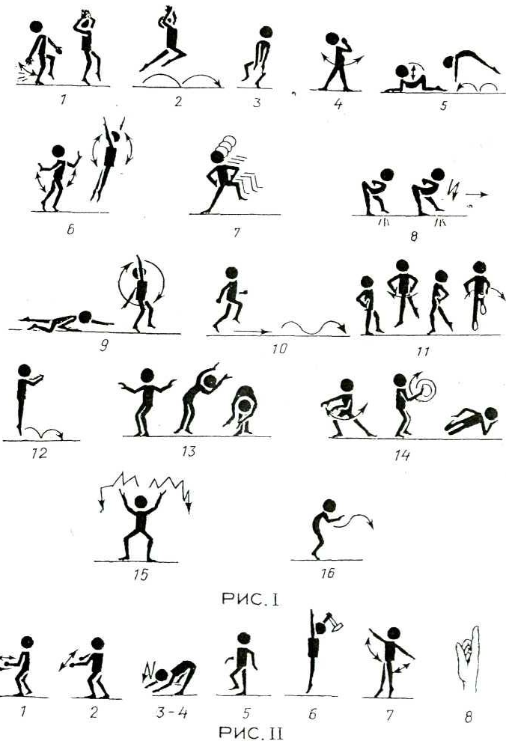

«Подражая животным», рис. 1 (1 -10)
Подражательные упражнения часто используют в работе с детьми дошкольного и младшего школьного возраста. Они играют важную роль в формировании и воспитании личности ребёнка. Подражая движениям животных, «оживляя» неодушевлённые предметы и явления природы, дети приобретают жизненно важные двигательные качества и в то же время развивают интеллект, творческую фантазию, познают мир и определяют свое место в нём.
Примерные упражнения со стихотворными текстами даны ниже.

Прежде чем выполнять упражнения, нужно выучить стихотворение. Один из вариантов может быть таким: разучивая упражнения, ведущий называет первую строчку, предлагая слушателям сочинить вторую. Затем совместно разученный комплекс упражнений школьники выполняют самостоятельно. Например, учитель предлагает первую строчку: «Если б ветерком родился», дети продолжают: «В ураган бы превратился»; «Если б молнией сверкал» и т.д. Если даже ученики не смогут продолжить начатое, – не беда, важен сам процесс творчества. В таком случае дети выполняют уже знакомые им упражнения, а к сочинительству можно вернуться в следующий раз.

Примерные тексты стихов

«Если бы да кабы»
- Если б я был петушком  С большим красным гребешком,  Я бы курочек стерёг,  От хитрющих лис берёг.  Убегай, лиса, пока  Не намял тебе бока.  - Если б оленёнком был,  Я бы по лесу бродил,  Я бы бегал быстро-быстро  Километров двести-триста.  - Был бы мишкой косолапым,  Топал бы на задних лапах,  На деревья вмиг взбирался,  Через чащу пробирался. | - Если б в мышку превратился,  Я б вертелся и кружился,  Что-то нюхал, грыз, жевал,  Быстро б в норку убегал.  - Если б превратился в кошку,  Сладко спал бы у окошка,  Прогибал бы спину,  Прыгал бы в корзину.  - Если б горным был орлом,  Я б парил над табуном,  К солнцу б поднимался ввысь,  Падал в бездну камнем вниз.

А вот другие примеры, где также представлены двигательные действия их персонажей.

- Прогуляться вышел слон,  По дорожке ходит он,  Он шагает не один –  Целый ряд слонов за ним.  - Шагает по пустыне гордый  Верблюжонок двугорбый,  Он шагает не один –  Караван идёт за ним. | - Медленно ползёт - бедняжка –  По тропинке черепашка.  Только к речке подползла –  Быстро-быстро поплыла.  - В ручейке прозрачном прытко  Весело резвятся рыбки.  То они прямые,  То они кривые,  То волнообразные,  Но всегда немые.

Выполнение.
- «Петушок» - ходьба, притопывая и прихлопывая руками по своим бёдрам. Произнося слово «гребешком», поднять руки над головой, изображая гребешок петушка.
- «Оленёнок» - ходьба и бег, подняв руки скрестно над головой, пальцы врозь.
- «Мишка» - ходьба на внешней стороне стопы.
- «Мышка» - в стойке ноги врозь, повороты туловища влево и вправо.
- «Кошка» - стоя в упоре на коленях, выгибать и округлять спину. Прыжки в упоре лёжа.
- «Орёл» - бег и прыжки, поднимая руки в стороны и опуская их вниз. В конце упражнения расслабленно «упасть» на спину.
- «Прогулка слона» - ходьба в колонне по одному, руки на поясе впереди идущего. Наклоняясь влево и вправо, поднимать согнутые ноги в стороны.
- «Верблюжонок» - ходьба в колонне по одному с наклоном вперёд, прогнувшись, руки за спину, покачиваясь вперёд-назад.
- «Черепашка» - медленное переползание на животе с переходом на быстрый бег и с выполнением кругов руками.
- «Рыбки» - бег вперёд по прямой линии и «змейкой».

«Подражая предметам», рис. 1 (11-12)

- Посмотрите, как юла весела,
Посмотрите, как она в пляс пошла,
Кружится и кружится по комнате у нас,
Присядет и привстанет
В десятый, в сотый раз.

- Прыгаю я, словно мяч,
Припустился резво вскачь:
Прыг-скок, прыг-скок,
Приземляюсь на носок.

Выполнение.
- «Юла» - шаги польки с поворотом.
- «Мяч» - прыжки на обеих, не сгибая ноги в коленях.

«Подражая природе», рис. 1 (13 – 16)

«Если бы да кабы»
- Если б ветром был я сам,
Тучи б гнал по небесам,
Волны б в море поднимал,
Иву низко б наклонял,
Ветки дерева б качал.

- В ураган бы превратился,
Завертелся б, закружился,
Бушевал бы на просторе,
Покорил бы лес и горы.
Ну, а если б изнемог –
У подножья б гор прилег.

- Если б молнией сверкал,
Мир бы светом озарял,
Вспыхнув ярко, я теплом
Согревал бы каждый дом.

- Если б стал морской волной,
Я бы долго в летний зной
Берег гладил и ласкал,
На волне б детей качал.

Выполнение.
- «Ветер» - волнообразные движения руками в стороны.
- «Ураган» - в стойке ноги врозь, отведение рук влево и вправо. Произнося слова «завертелся, закружился», выполнять спиралеобразные круги руками наружу.
- «Молния» - в широкой стойке ноги врозь, поднимание рук вверх, выполняя зигзагообразные движения.
- «Волна» - волнообразные движения руками вперёд.

Имитационные упражнения «Птичий дом», рис 2 (1 – 8)

Мы строгали, (1)
Мы строгали -
Доски гладенькими стали.

Мы пилили, (2)
Мы пилили,
Чтобы ровными все были.

Мы сложили их рядком, (3)
Прибивали молотком. (4)
Прибивали молотком –
Получился птичий дом.

Мы на улицу пойдём, (5)
Высоко его прибьём, (6)
Чтобы птички прилетали, (7)
А котята не достали. (8)

Выполнение.
- Полуприседы. Имитируя строгание рубанком, правой ладонью скользить вдоль предплечья левой руки.
- Продолжая полуприседы, правой ладонью скользить поперёк предплечья левой руки.
- Пружинящие наклоны вперёд.
- Наклоны вперёд, ударяя кулаком правой руки о кулак левой.
- Ходьба на месте.
- Подняться на носки, руки вверх. Имитировать прибивание скворечника к дереву.
- Ходьба с мягким подниманием рук в стороны.
- Погрозить пальцем.

Ритмическая игра с хлопками. «Мы Петрушки», рис. 3.
Мы, Петрушки, топнем ножкой
И похлопаем в ладошки,
Раз – правой, хоп-хоп,
Раз – левой, хоп-хоп,
Раз – вверх, хоп-хоп,
Раз – вниз, хоп-хоп,
И разочек «хлоп-хлоп-хлоп».

Выполнение.
Два игрока становятся друг против друга и, проговаривая, ритмично выполняют хлопки: на нечётном слоге хлопают в ладошки, на чётном – хлопают по ладоням партнёра. Произнося слова: «Правой!» - хлопают правыми ладонями; «Левой!» - левыми; «Хоп-хоп!» - поднимают плечи вверх; «Вверх!» - поднимают руки вверх; «Вниз!» - приседают.

Сюжетная игра «Созвездие», рис. 4 (1 – 14)
Игра направлена на реализацию духовного совершенствования детей, развитие их умения выражать свои чувства, переживания через употребление ныне так называемых лишних слов (сравнения, эпитеты, образные выражения и пр.) Такая форма изложения текста необходима, прежде всего, потому, что наша речь по сути своей стала чисто коммуникативным средством общения. «Лишние» слова в нашем лексиконе почти не употребляются, из-за чего тональность, ритм, пластичность и выразительная сила речи угасают. Без них трудно передать состояние своей души. Невысказанность же – одна из причин неврозов, которые, в свою очередь, являются причиной многих заболеваний.
В примерном тексте игры использованы образы античной мифологии.
«Ночью», когда дети спят (1), на огромном, на бесконечно огромном куполообразном небе (2), сверкая (3) драгоценными рубинами (3), аметистами и сапфирами (3), бриллиантами и топазами (3), зажигаются (3) яркие звёзды. Маленькие, большие (4), гигантские (4), необъятной величины звёзды-великаны (4), объединяясь (5), образуют дружный хоровод вечно кружащихся (6), вращающихся в неудержимом прекрасном танце созвездий (6).
Созвездие прекрасного, гордого Лебедя плывёт по необъятным просторам Вселенной (7). Как-то в его образе сам бог-громовержец Зевс, мечущий громы и молнии (8), спускался на землю (9) на свидание к своей возлюбленной Леде!
Созвездие Лиры, двигаясь с непостижимой скоростью по огромным просторам необъятного неба, своими серебристыми струнами воспроизводит необычайной, волшебной красоты звуки (5). Когда-то на ней играл великий певец Орфей, который своим сладкозвучным голосом усмирял хищных зверей, заставлял плакать деревья (10).
Вечный охотник Стрелец (11), благородный игривый Лев (12), пугливый Рак (13), плывущая по небесному течению Рыба (14) и многие, многие другие созвездия, светящиеся в бесконечном просторе Космоса, оживают ночью, когда дети спят.
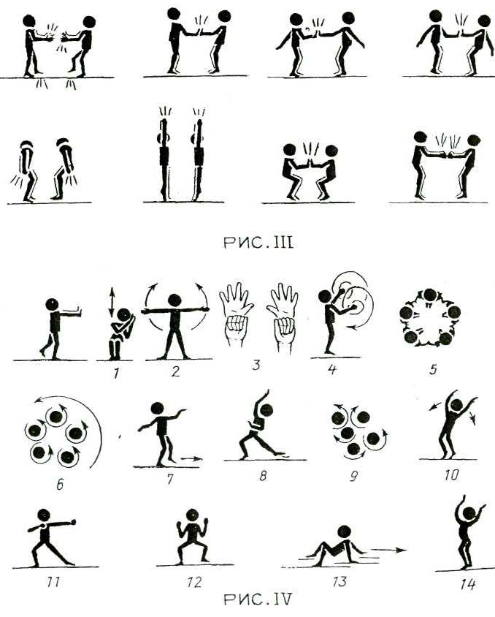
Среди бесконечно далёких и близких, незнакомых и таинственных звёзд сверкают и вспыхивают ярким светом (3) большие и малые планеты Солнечной системы. Овеянные легендами, под именами богов и богинь Нептуна, Сатурна, Венеры, Паллады, Цецеры… кружатся они (6) вокруг огромной звезды Солнце, дающей свет, тепло, жизнь …» и т.д.

Выполнение.
Ведущий, объясняя содержание текста, предлагает ученикам выполнять имитационные (подражательные) упражнения. Например, начиная свой рассказ: «Ночью, когда дети спят…», - ведущий предлагает ученикам выполнить упражнение, которое имитировало бы спящего ребёнка. Это, например:
- Приседание с наклоном головы влево, вправо, прикладывая ладонь к щеке (1). Далее следуют в соответствии с текстом такие упражнения:
- Дугами наружу поднимание рук вверх и опускание их вниз.
- В стойке ноги врозь, руки согнуты, кисти сжаты в кулак. Резкие, отрывистые поднимания рук в разных направлениях, разводя пальцы врозь.
- Спиралеобразные движения руками от центра к периферии, с каждым разом увеличивая круги.
- Перестроение в круги по 5-6 человек, взявшись за руки.
- Ходьба, бег или вальсовые повороты, двигаясь по кругу.
- Бег мягким семенящим шагом на носках, поднимая руки в стороны и опуская их вниз.
- Выпады с быстрым подниманием рук в разных направлениях.
- Передвижения с поворотом в разных направлениях.
- Передвижение с наклоном вправо, влево с волнообразными движениями рук, поднятых вверх.
- Имитация позы стреляющего из лука.
- Подскоки, подняв руки в стороны, предплечья вверх.
- Быстрый бег спиной вперёд или передвижения в упоре лёжа сзади.
- Волнообразные движения туловищем, подняв руки вверх.

В дальнейшем дети, разучив текст (или составив свой) и его пересказывая, показывают свои варианты упражнений.
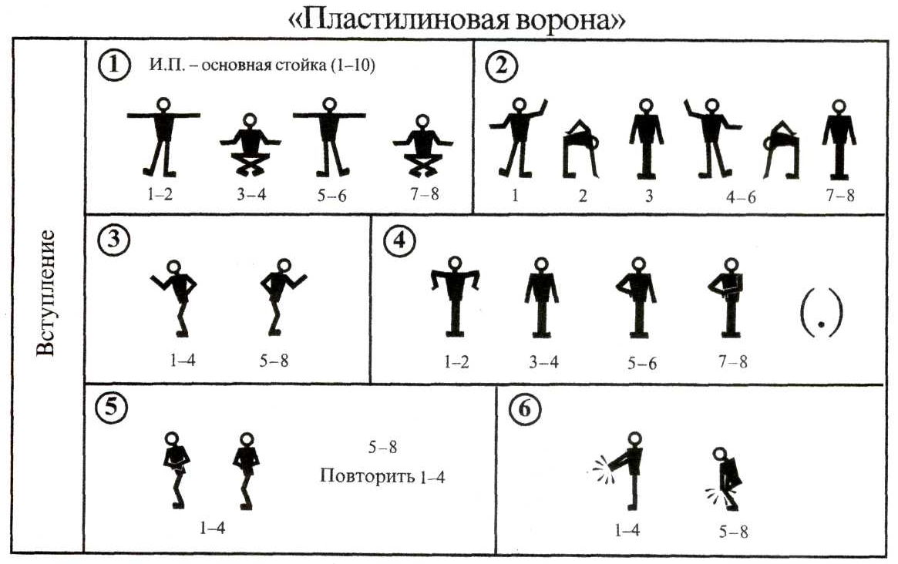

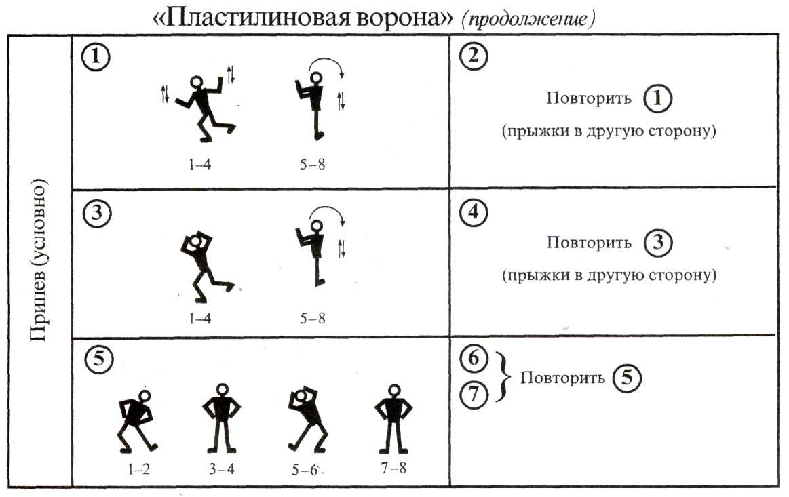
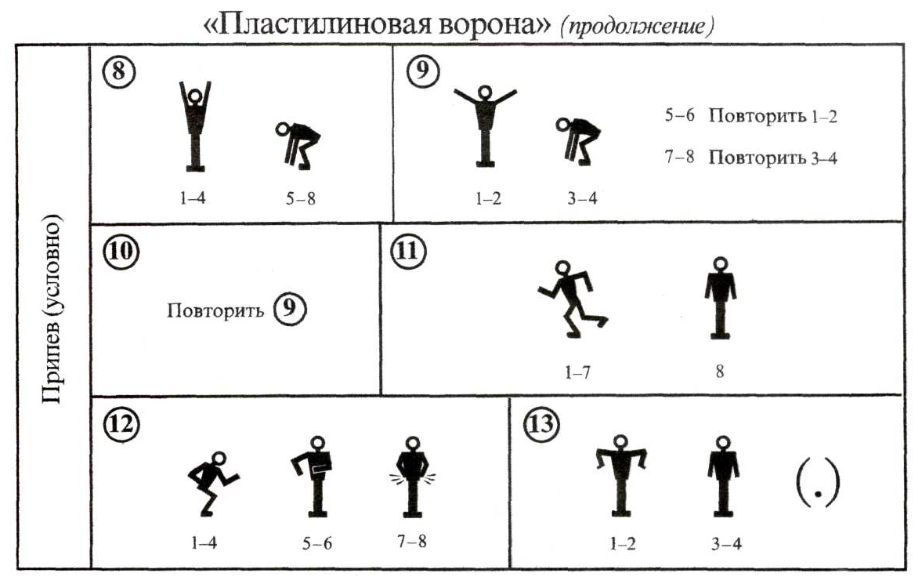

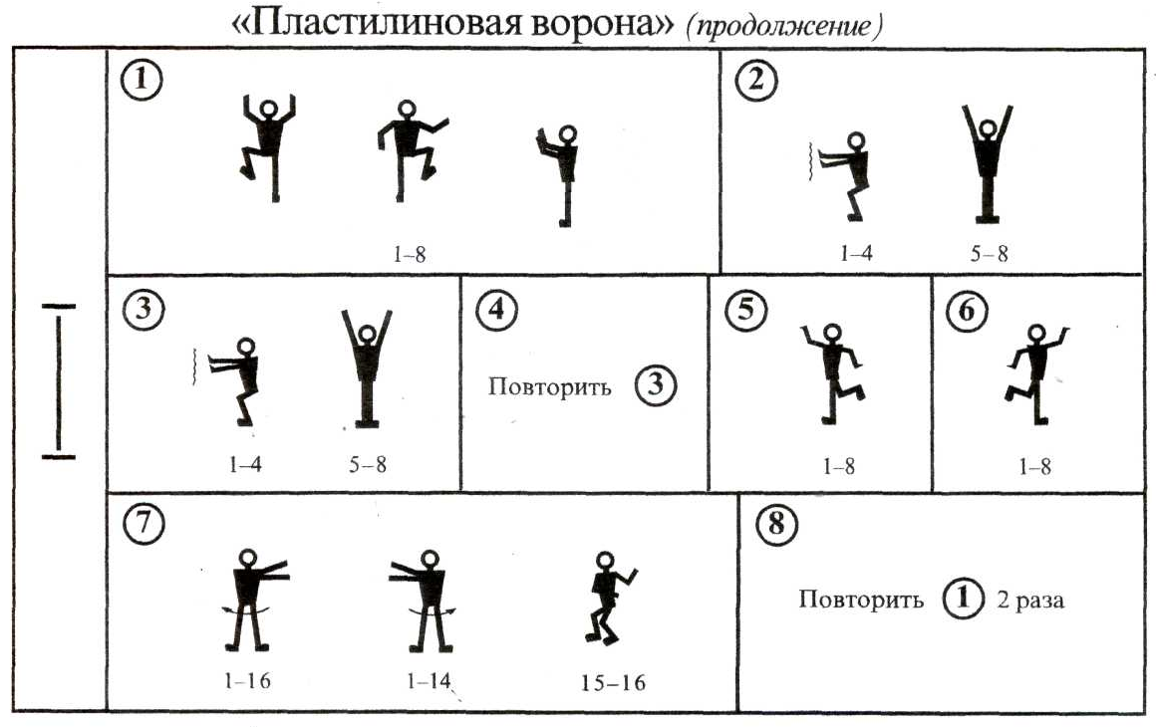

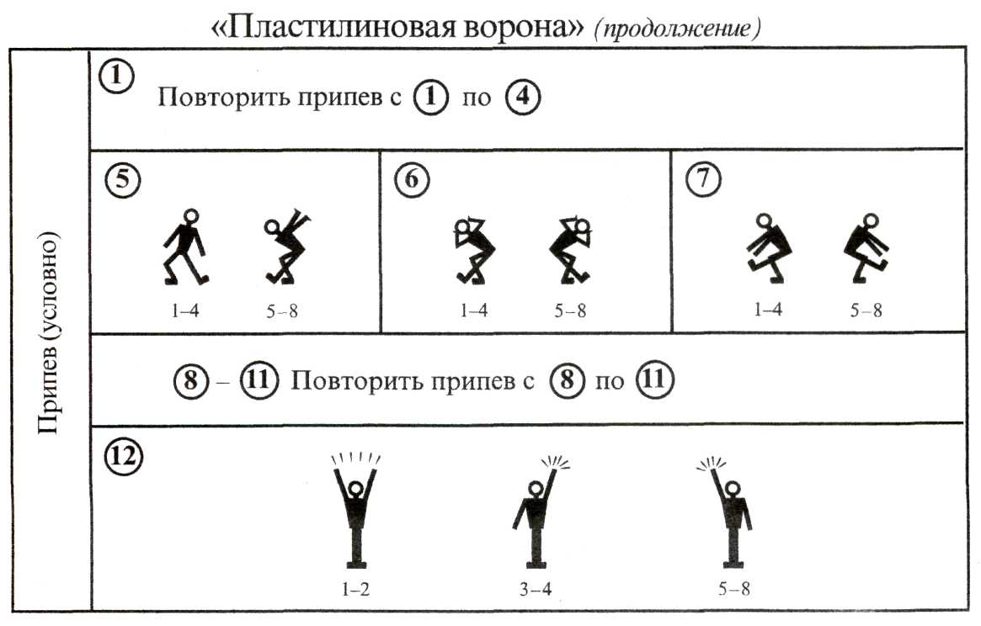

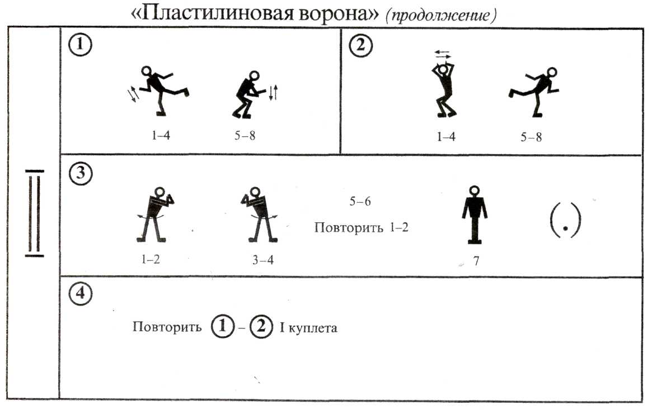
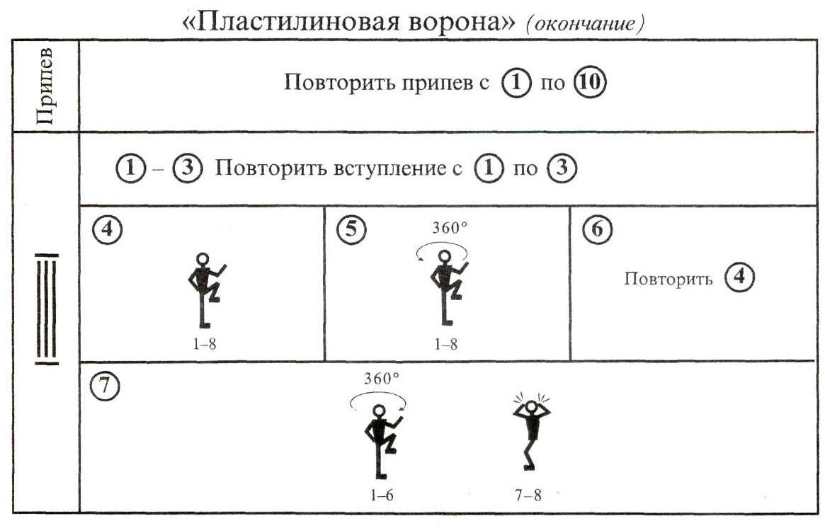

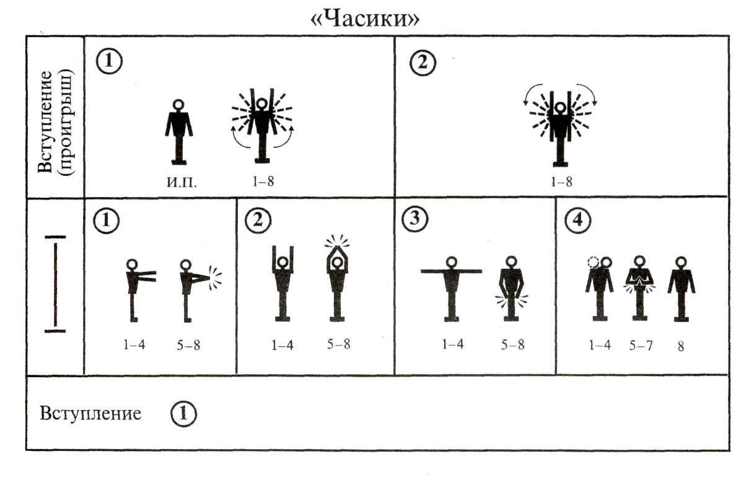
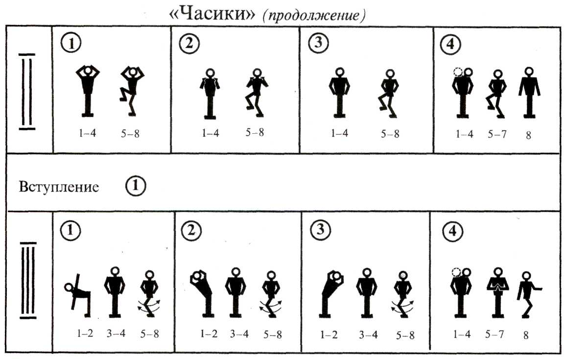

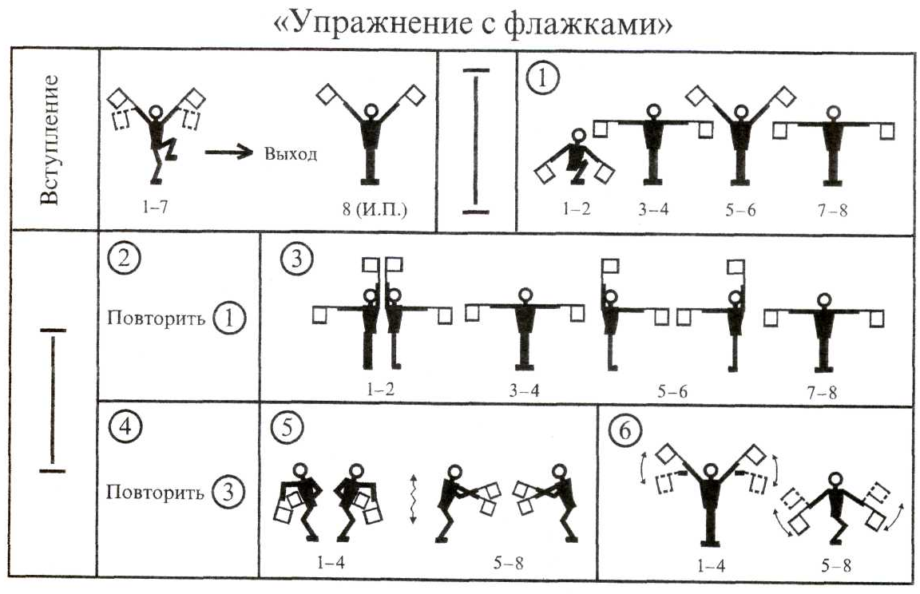

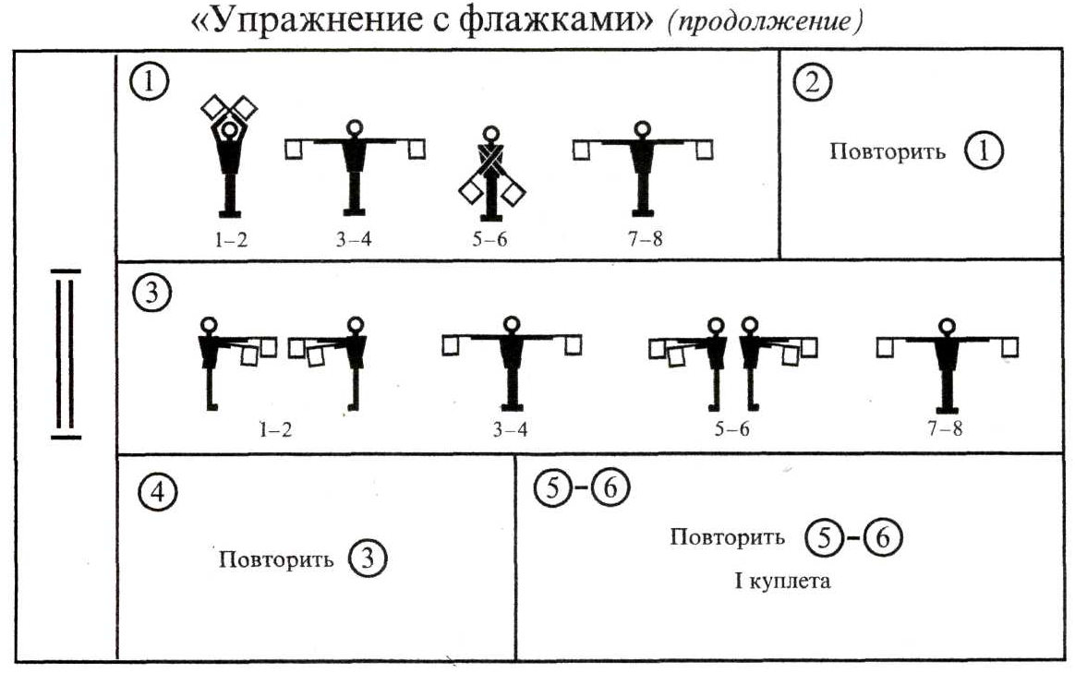

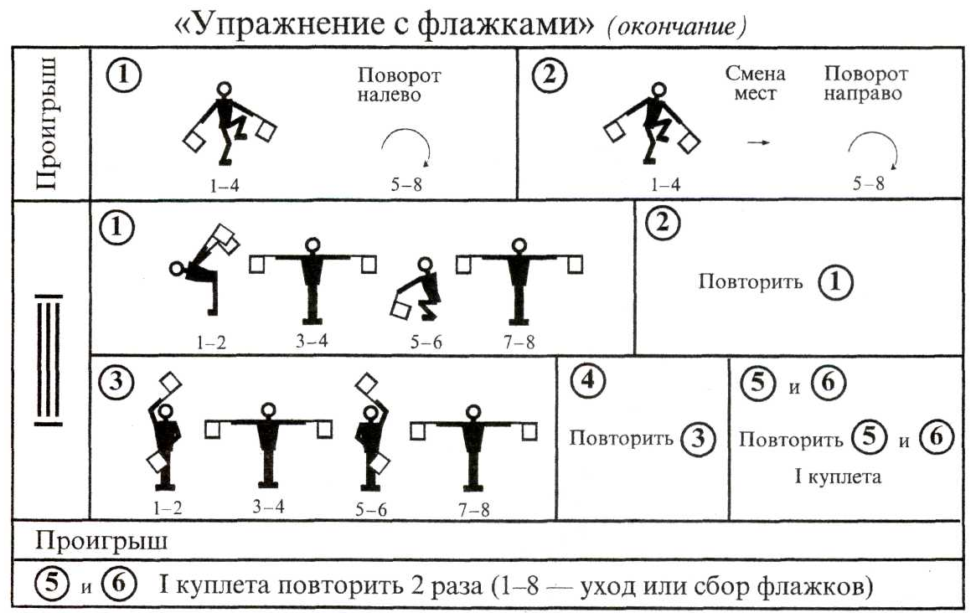

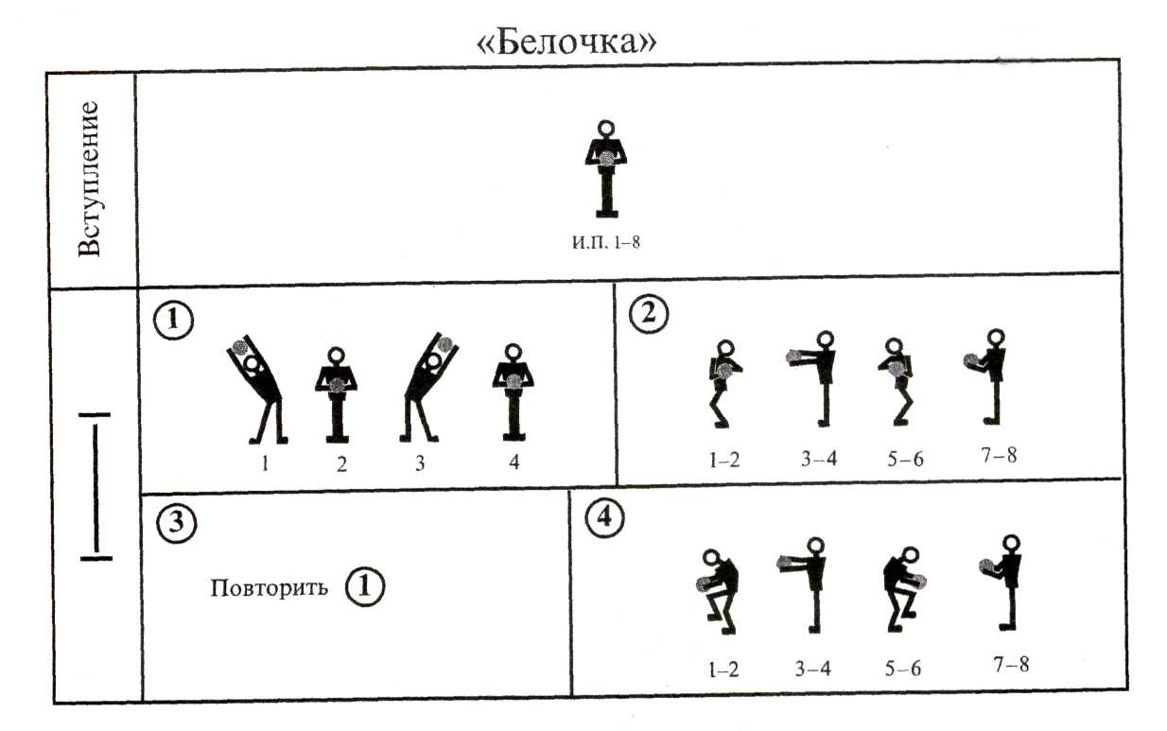

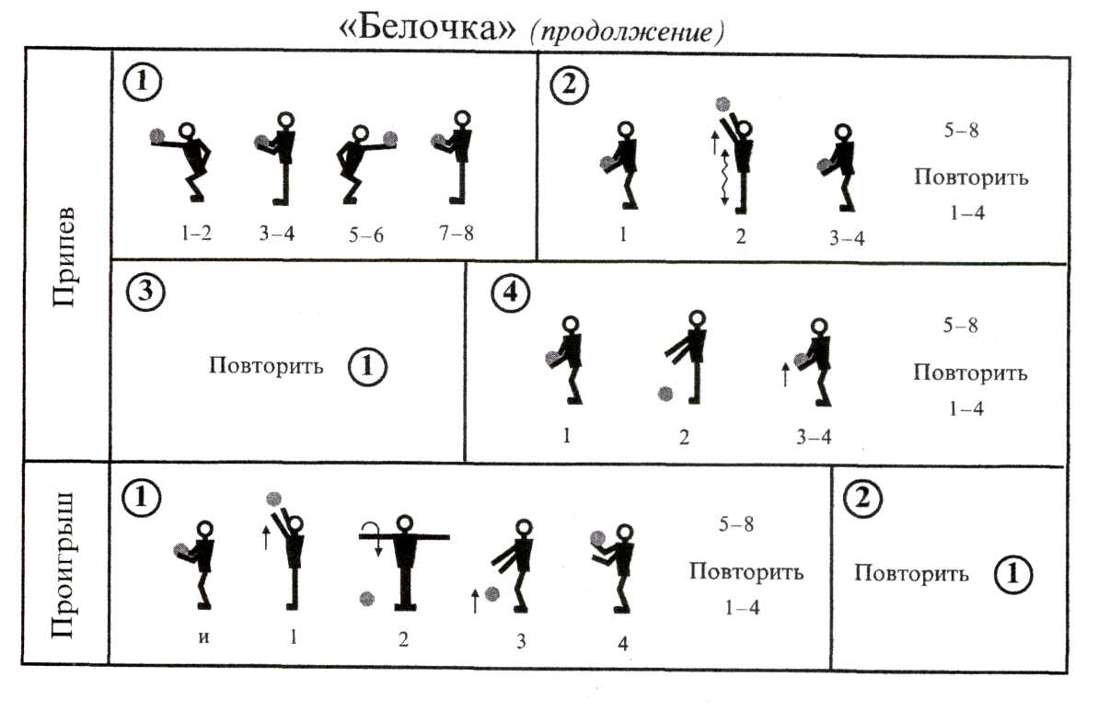

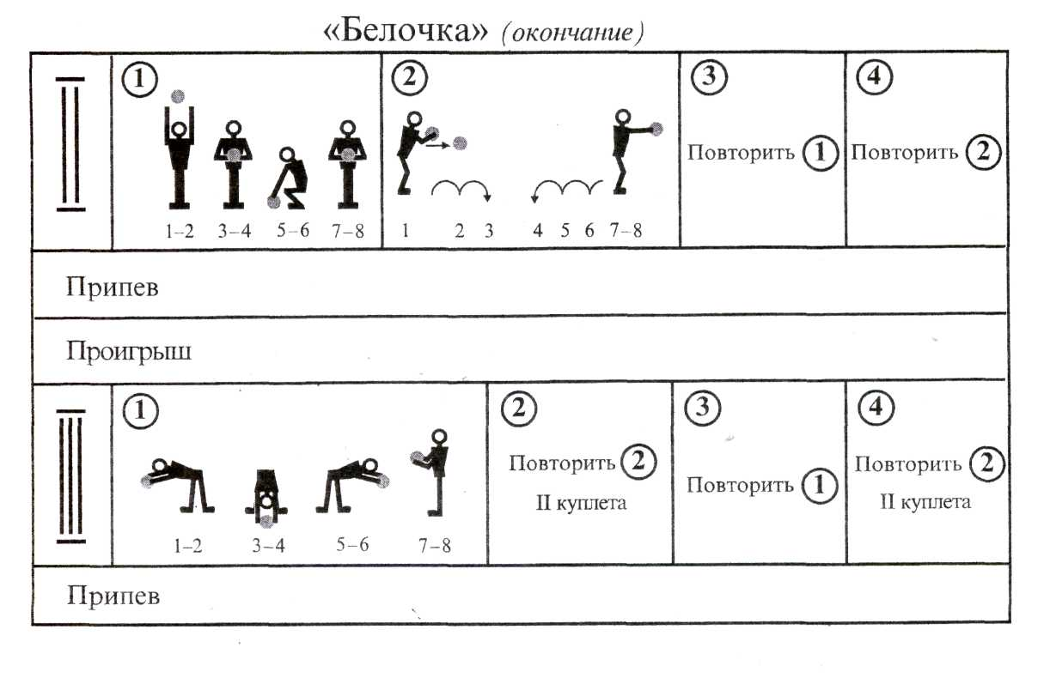

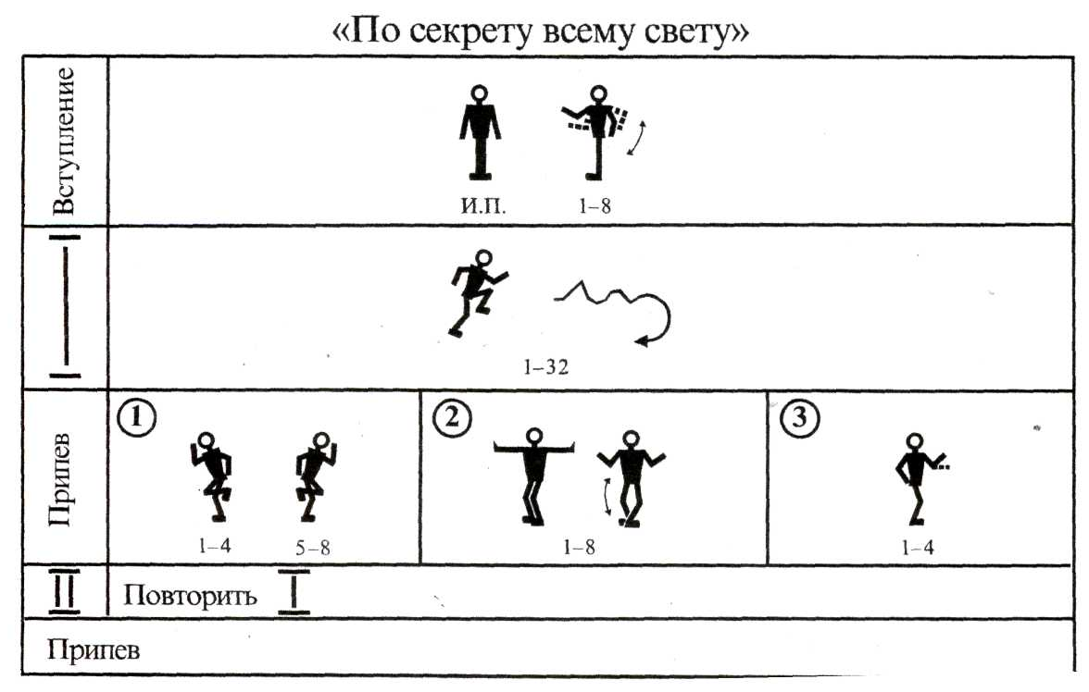

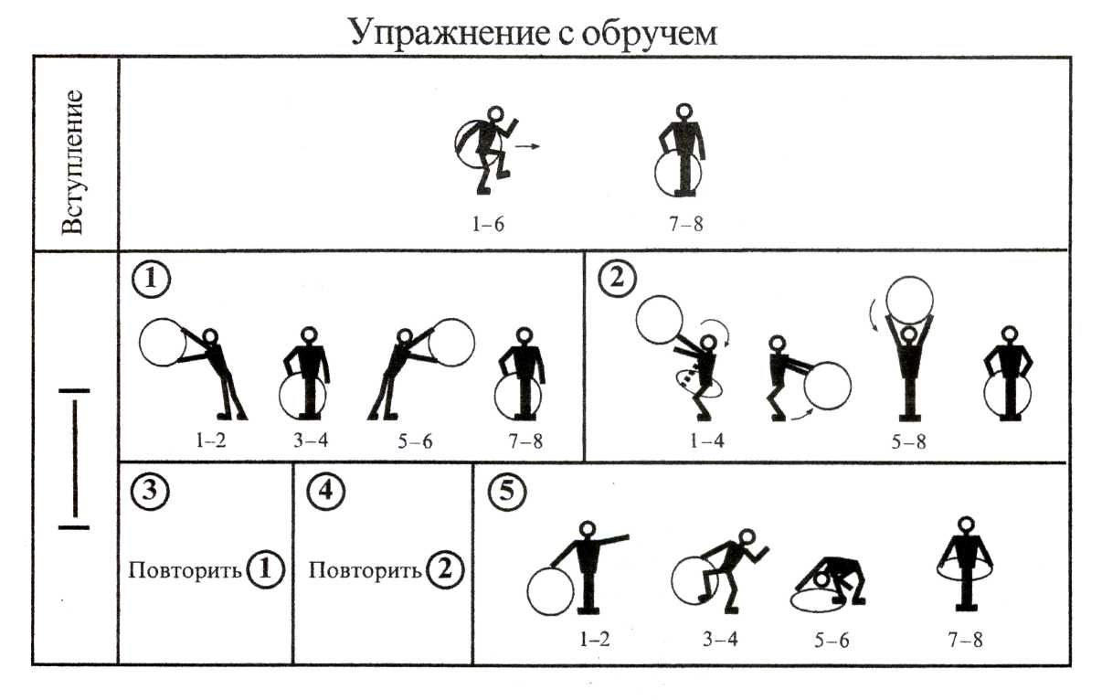

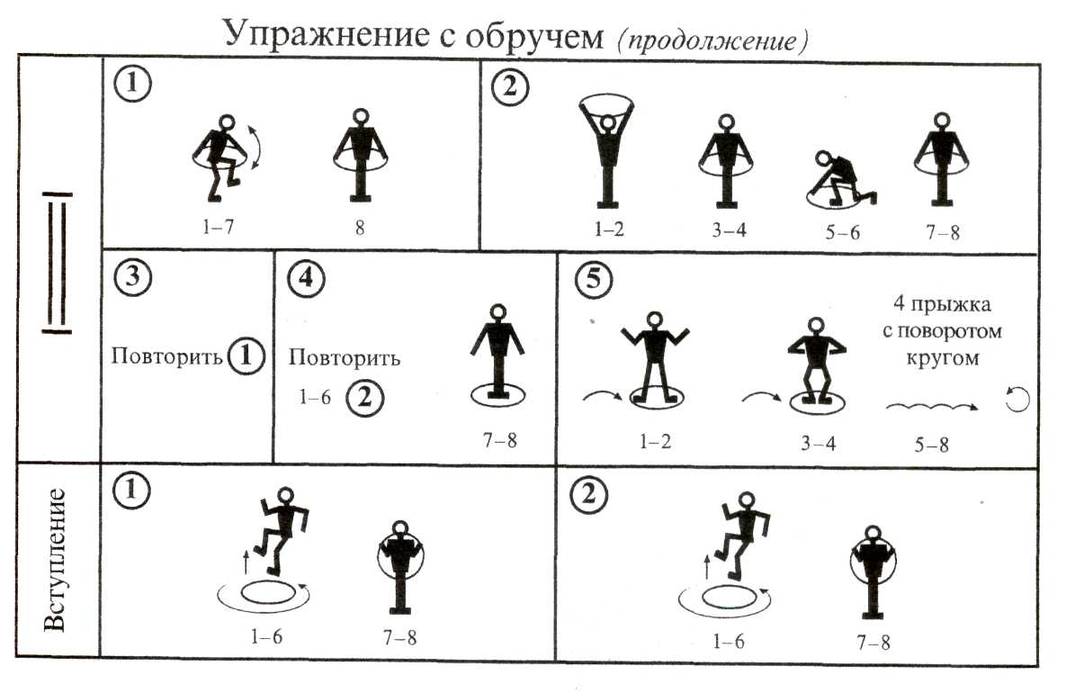

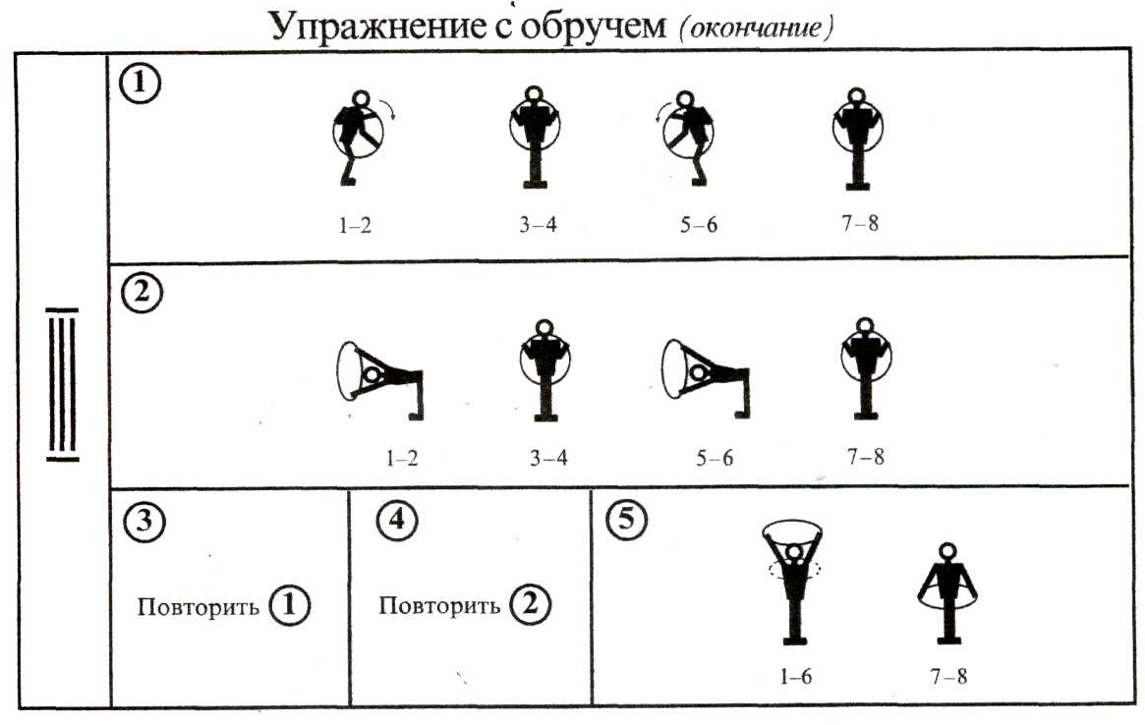

Раздел 5. ХОРОВОД

К нам приходит Новый год

Основные задачи: совершенствовать у детей умение передавать весёлый танцевальный характер песни. Учить самостоятельно начинать движение после вступления, двигаться хороводным шагом, петь естественным голосом, подвижным лёгким звуком.

Слова З. Петровой Музыка В. Герчик

- Хорошо, что каждый год
К нам приходит Новый год,
Зажигает нашу ёлку
И заводит хоровод
Припев:
Если танца будет мало,
Есть у танца поворот,
Мы танцуем всё сначала,
А потом наоборот.

- Ну-ка шире, шире круг,
Выходи смелее, друг!
Веселей в ладоши хлопай,
Не жалей сегодня рук.
Припев.

- Мы под ёлочкой плясать
Можем целых три часа,
И нисколько не устанем –
Вот такие чудеса!
Припев.

Описание.
Дети встают вокруг ёлки в двух концентрических кругах.
Вступление. Дети слушают.
Такты 1 – 5. Все поют и идут вокруг ёлки: один круг вправо, другой – влево.
Такты 6 – 13. Останавливаются и хлопают в ладоши.
Такты 14 – 25. Идут к ёлке маленькими пружинящими шагами, сужая круг, затем поворачиваются спиной к ёлке и идут от неё, расширяя круг, с окончанием куплета вновь поворачиваются к ёлке.
После каждого куплета песни на 26 – 34–й такты дети танцуют. Движения танца у ребят различны. Дети одной группы выполняют следующие движения:
Такт 26. Оттягивая носок правой ноги вперёд – немного в сторону, слегка касаются пола 2 раза.
Такт 27. Делают притоп: правой, левой, правой.
Такты 28 – 29. Движения повторяются с левой ноги, и в конце дети поворачиваются спиной к ёлке.
Такты 30 – 34. Повторяются движения 26 – 29-го тактов.
Дети другой группы выполняют более лёгкие движения: полуприсядку, пружинку, кружение.
После третьего куплета повторяется первый куплет без припева и заканчивается в медленном темпе.
Методические указания. Хоровод разучивается после того, как песня выучена детьми. В качестве подготовительного упражнения можно провести задание на сужение и расширение круга, повторение пружинящего шага, отдельных плясовых движений. Движения хоровода разучиваются с детьми обеих групп отдельно. На новогоднем утреннике хоровод проводится детьми самостоятельно, без участия взрослых. Целесообразно хоровод включить в начало утренника, после осмотра ёлки.

Раздел 6. СЮЖЕТНЫЕ ЗАНЯТИЯ:
«В МИРЕ МУЗЫКИ И ТАНЦА»

Задачи. Способствовать развитию творческих способностей занимающихся при использовании знакомых движений в танцевальных композициях и импровизациях. Закреплять умение ритмично и выразительно двигаться в танце. Содействовать развитию музыкальности, танцевальности и координации движений.

Ход занятия:

- Вход в зал под песню «Бал игрушек» (М. Гусар). Построение в шеренгу. Педагог сообщает детям, что получено приглашение на Карнавал в Страну танцев. Это чудесная волшебная страна, в которой правят король Ритм и две его дочери – Мелодия и Пластика. Каждый желающий может принять участие в конкурсе танцев и получить отличительный значок от короля Ритма. Для этого всем детям нужно набраться решительности и смело отправиться в путь, чтобы продемонстрировать всё, что они умеют делать. Каждый, кто побывает в этой Стране, научится многому, и самое главное – искусству танца.
Построение в колонну по два.
Передвижение по дворцу короля Ритма. Танец «Большая прогулка».

- Разминка перед конкурсом. «Я танцую» (импровизация на изученных танцевальных движениях).

- Первый конкурс «Бальные танцы». Танец «Вару-вару».
В конце каждого конкурса определяются победители, они награждаются отличительными значками короля Ритма.

- Второй конкурс. Танец «Полька» по выбору детей из ранее изученных.

- Третий конкурс «Народные танцы». Танец «Матушка-Россия».

- Четвёртый конкурс «Ай, да я!» По очереди каждый ребёнок демонстрирует любое танцевальное движение.

- За победителями «Конкурса танцев» дети возвращаются домой. Ходьба под музыку.

«ВРЕМЕНА ГОДА»

Задачи. Ознакомить детей с временами года. Способствовать развитию выразительности и двигательной раскрепощённости в изученных танцевальных композициях. Содействовать развитию внимания, двигательной памяти и умению слушать музыку.

Ход занятия:

- Построение в шеренгу, сообщение задач урока. Педагог говорит, что сегодня на уроке ребята будут знакомиться с временами года. Все знают, что в году четыре сезона: зима, весна, лето, осень. Год начинается с зимы. Педагог спрашивает, какие зимние месяцы ребята знают. Путешествие ребята начинают тоже с зимы.
Чтобы не замерзнуть зимой, дети будут бегать и греться, выполняя различные общеразвивающие упражнения. Комплекс ОРУ выполняется под песню «Три белых коня» (Е. Крылатов, аудиокассета «Крылатые качели»).
- Бег и прыжки. «Вьюга зимой метёт, все дорожки замело» - бег змейкой; «бег по глубокому снегу» - с высоким подниманием бедра. Прыжки с сугроба на сугроб. Вдруг увидели зайчика – выполняется упражнение:
Зайчик беленький сидит
И ушами шевелит.
Зайке холодно сидеть,
Нужно лапочки погреть.
Лапки вверх,
Лапки вниз,
На носочки поднимись.
Лапки ставим на бочок,
На носочки скок, скок, скок,
А затем вприсядку,
Чтоб не мерзли лапки.
- Педагог спрашивает: «Ребята, какой самый замечательный праздник зимой?... Конечно, Новый год! Давайте поиграем! Кто будет Дедом Морозом?»
Упражнение танцевально-ритмической гимнастики «Ну, погоди!»
- Прошла пора вьюг и метелей,
Начинаются капели.
Солнце больше греет.
Деревья зеленеют.
Упражнение танцевально-ритмической гимнастики «Сосулька».
- Пришла красавица-весна, принесла с собою пенье птиц, первые цветы, а за весною торопиться лето.
Что такое лето?
Это – голубое море света!
Если солнце – зной и сушь,
Если дождик – звонкий душ,
Сколько утреннего света
За распахнутым окном.
По земле гуляет лето,
Ходит лето босиком.
Танец «Автостоп» под «Песенку о лете» (Е.Крылатов, Ю.Энтин) или танец «Кузнечик» (песня «В траве сидел кузнечик»; В.Шаинский, Н.Носов).
- Стало вдруг светлее вдвое,
Двор весь в солнечных лучах –
Это платье золотое
У берёзы на плечах.
Утром мы во двор идём,
Листья сыплются дождем,
Под ногами шелестят
И летят, летят, летят.
Что это? (осень)

Осенние листочки – жёлтые платочки
Кружатся, летают, дружно опадают.
Поутру ветерок их разбудил
И опять в полёт пустил.
Упражнение танцевально-ритмической гимнастики с платочками.
- Носом вдох,
А выдох – ртом.
Дышим глубже,
А потом
Марш на месте
Не спеша,
Коль погода хороша.
Игра «Погода». Построение детей в две шеренги напротив друг друга на разных сторонах зала. Команда «ветер» - дети помахивают кистями рук; «сильный ветер» - машут руками; «дождь» - хлопают в ладоши; «сильный дождь» - топают ногами; «буря» - перебегают на другую сторону площадки.
- Подведение итогов урока. Организованный выход из зала под песню «Вместе весело шагать» (В. Шаинский, М. Матусовский).

Раздел 7. «ВЕСЁЛАЯ АЗБУКА»

А – И.П. широкая стойка ноги врозь, руки перед грудью
1 – руки в стороны
2 – И.П.
3 – руки вперед
4 – И.П.
Аист с нами прожил лето,
а зимой гостил он где-то.

Б - И.П. – стоя на правой ноге, левая нога на носке у правой стопы, колени в сторону
Бегемот разинул рот:
Булки просит бегемот.

В - И.П. то же, что и в предыдущем упражнении, только левая рука на поясе.
1 – смена положений рук и ног.
2 – И.П.
Воробей просил ворону
Вызвать волка к телефону.

Г - И.П. – сомкнутая стойка, правая рука вниз, левая рука в сторону.
1 – смена положений рук.
2 – И.П.
Гриб растет среди дорожки,
Голова на тонкой ножке.

Д - И.П. – полуприсед в широкой стойке, ноги врозь. Руки больше в локтях, соединены внизу так, что пальцы одной руки касаются локтя другой.
1 – выпрямляя ноги, руки в стороны.
2 – И.П.
3 – выпрямляя ноги, руки вверх, прогнуться.
4 – И.П.
Дятел жил в дупле пустом,
Дуб долбил, как долотом.

Е - И.П. – стоя на правой ноге, левая нога в сторону на каблук. Левая рука поднята вверх, правая рука опущена вниз и согнута в локтевом суставе на 90°.
1 – то же в другую сторону.
2 – И.П.
Ель на ёжика похожа
Ёж в иголках, ёлка – тоже.

Ж - И.П. полуприсед из широкой стойки ноги врозь. Руки в стороны, предплечья кверху, ладони внутрь.
1 – выпрямляя ноги, предплечья вниз.
2 – И.П.
Жук упал и встать не может
Ждёт он, кто ему поможет.

З - И.П. – стоя на левой ноге, правая в сторону на каблук, правая рука в сторону, левая опущена вниз и согнута в локтевом суставе на 90°.
1 – правую ногу к левой, руки вверх.
2 – левая нога в сторону на каблук, левая рука в сторону, правую руку согнуть перед грудью.
3 – основная стойка.
4 – И.П.
Звёзды видели мы днём
За рекою, над Кремлём.

И - И.П. – ноги врозь, руки пред грудью, пальцы переплетены в замок, левый локоть поднять вверх, правую опустить вниз.
1 – полуприсед, руки перед грудью.
2 – выпрямляя ноги, руки перед грудью, правую локоть вверх, левую вниз.
3 – полуприсед, руки перед грудью.
4 – И.П.
Иней лёг на ветви ели,
Иглы за ночь побелели.

К - И.П. – стойка на правой ноге, левая в сторону на пятку, носок на себя. Правая рука вниз, левая вверх в сторону.
1 – полуприсед на левую ногу, руки на колене.
2 – стойка на левую ногу, правая в сторону на пятку, носок на себя. Левая рука вниз, правая вверх в сторону.
3 – полуприсед на правой ноге, руки на колене.
4 – И.П.
Кот ловил мышей и крыс,
Кролик лист капустный грыз.

Л - И.П. широкая стойка ноги врозь, руки вверх в «замок».
1 – полуприсед, круг прямыми руками впёред.
2 – И.П.
3 – то же назад.
4 – И.П.
Лодки по морю плывут,
Люди вёслами гребут.

М - И.П. – ноги врозь, руки перед грудью, локти вверх.
1 – подняться на носки, руки вперёд.
2 – И.П.
3 – наклон вперёд прогнувшись, руки в стороны.
4 – И.П.
Мёд в лесу медведь нашёл,
Мало мёду, много пчёл.

Н - И.П. – ноги врозь, руки согнуты в локтях, соединены внизу так, что пальцы одной руки касаются локтя другой.
1 – поворот туловища вправо, руки в стороны.
2 – И.П.
3 – то же в другую сторону
4 – И.П.
Носорог бодает рогом –
Не шутите с носорогом!

О - И.П. – присесть в группировке.
1 – стойка на правой ноге, левая нога назад на носок, руки вверх в стороны.
2 – И.П.
3 – то же на левой.
4 – И.П.
Ослик был сегодня зол:
Он узнал, что он осёл.

П - И.П. – наклон вперед, спина прямая, руки вперёд.
1 – присед, руки за голову.
2 – И.П.
Панцирь носит черепаха
Прячет голову от страха.

Р - И.П. – сомкнутая стойка, левая рука на поясе.
1 – наклон вперёд, руки вперёд.
2 – сомкнутая стойка, правая нога на поясе, левая внизу.
3 – наклон вперёд, руки вперёд.
4 – И.П.
Роет землю серый крот –
Разоряет огород.

С - И.П. – узкая стойка ноги врозь, полунаклон вперёд, руки вверх, ладонь к коленям, спину скруглить.
1 – наклон назад, прогнуться.
2 – И.П.
Спит спокойно старый слон –
Стоя спать умеет он.

Т - И.П. – сомкнутая стойка, руки в сторону.
1 – присед, руки вперёд.
2 – И.П.
Таракан живёт за печкой,
То-то тёплое местечко.

У - И.П. стойка на левой ноге, правая в сторону на пятку. Левая рука внизу, правая рука согнута в локтевом суставе и отведена в сторону, предплечье кверху.
1 – то же в другую сторону.
2 – И.П.
Ученик учил уроки –
У него в чернилах щёки.

Ф - И.П. – сомкнутая стойка, руки на поясе.
1 – стойка на носках, руки вверх.
2 – И.П.
3 – стойка на пятках, руки в стороны.
4 – И.П.
Флот плывёт к родной земле.
Флаг на каждом корабле.

Х - И.П. – широкая стойка ноги врозь, руки вверх в стороны.
1 – наклон вперёд, руки вперёд.
2 – И.П.
Ходит по лесу хорёк –
Хищный маленький зверёк.

Ц - И.П. – полуприсед в стойке ноги врозь, левая нога на носке, руки за спину в «замок».
1 – выпрямляя ноги, подняться на носки, руки вверх.
2 – И.П., но только правая нога на носок.
3 – выпрямляя ноги, подняться на носки, руки вверх.
Цапля важная, носатая,
Целый день стоит, как статуя.

Ч - И.П. – сомкнутая стойка, правая рука в сторону, предплечьем кверху.
1 – то же в другую сторону.
2 – И.П.
Часовщик прищурил глаз,
Чинит часики для нас.

Ш - И.П. полуприсед в широкой стойке, ноги врозь, наклон вперёд, руки касаются пола.
1 – выпрямить ноги.
2 – И.П.
Школьник, школьник, ты силач,
Шар земной несёшь, как мяч!

Щ - И.П. – то же, что и в предыдущем упражнении, только левая нога поставлена на носок.
1 – правая нога на носок.
2 – И.П.
Щёткой чищу я щенка,
Щекочу ему бока.

Э - И.П. – стойка на левой ноге, правая нога в сторону на пятку, правая рука вверх в сторону, кисть опущена вниз, левая рука согнута в локтевом суставе на 90°.
1 – то же в другую сторону.
2 – И.П.
Эта кнопка и шнурок –
Электрический звонок.

Ю - И.П. – стойка на правой ноге, левая нога в сторону на пятку, носок на себя. Левая рука в сторону, предплечьем вниз, правая рука держит левую за кисть, локоть у туловища.
1 – то же в другую сторону.
2 – И.П.
Юнга – будущий матрос,
Южных рыбок нам привёз.
Я - И.П. – стойка на левой ноге, правая в сторону на пятку, носок на себя, правая рука на поясе.
1 – основная стойка.
2 – то же в другую сторону.
3 – основная стойка.
4 – И.П.
Ягод нет кислее клюквы
Я на память знаю буквы.

Раздел 8. РИТМИЧЕСКАЯ ГИМНАСТИКА

- Серия «Театр папы Карло»

Представьте себе, что вы попали в сказку. Открывается занавес, звучит музыка, и на сцене появляются красивые куклы.

«Переступающий шаг».
И.П. – основная стойка на носках (мышцы бедра, голени напряжены, живот и ягодицы подтянуты).
1 – опустить одну пятку на пол, сгибая колено другой ноги.
2 – то же с другой ногой, руки поочерёдно сгибать в локтевом суставе.

«Улитка».
И.П. – ноги вместе, руки опущены.
1 – пружинка (полуприсед), руки согнуты в локтях – к плечам, голову опустить (группировка) – «спрятались в домик».
2 – И.П. – голову поднять, чуть закинув назад, - «потянулись к солнышку».

«Удивляемся».
И.П. – шаг в сторону, руки в сторону – книзу, пальцы разжаты.
1 – поднять плечи, голову направо.
2 – И.П.
3 – поднять плечи, голову налево.
4 – И.П. – «удивись, куда же мы попали, поморгали глазками».

«Кукла».
И.П. – ноги вместе, руки чуть согнуты в локтях перед собой.
1 – наклон прогнувшись, руки в стороны, смотреть вперед – «кукла упала».
2 – И.П. «кукла встала».

«Пьеро».
И.П. – ноги шире плеч, руки в стороны – книзу.
1 – выпад в левую сторону, руки согнуты в локтях, перед собой, прижать к груди – «заглянули в окошко».
2 – ноги врозь, руки в стороны – книзу, пожать плечами – «нет Мальвины».
3 – выпад в правую сторону.
4 – пожать плечами.

«Мальвина пришла».
И.П. 1-3 – поворот на носках вокруг себя, руки в стороны, книзу.
4 – реверанс.

«Буратино».
И.П. – ноги вместе, руки опущены.
1 – поднять правую ногу согнуть в колене, на левой ноге чуть присесть, руки к плечам, пальцы растопырены.
2 - правую ногу вынести вперед, на носок, руки опустить.
3 – еще раз поднять правую ногу, согнутую в колене, на левой ноге чуть присесть, руки к плечам.
4 – 6 – И.П. то же с левой ногой.

«Кузнечик».
И.П. – ноги вместе, руки опущены.
1 – полуприсед с выносом ноги в сторону, руки в стороны; голову повернуть в сторону вытянутой ноги.
2 – И.П. – «кузнечик спрятался в травку» и «кузнечик выпрыгнул» (по 2 раза в каждую сторону).

«Лягушка».
И.П. – ноги врозь, полуприсед, руки к плечам, пальцы сжаты в кулаки.
1 – выпрямить ноги, руки вверх, пальцы разжать, голову поднять.
2 – И.П. – голову опустить на грудь.
3 – ноги выпрямить, руки в сторону, голову направо.
4 – И.П.
5 – то же, что и на «1».
6 – И.П.
7 – то же, что и на «3» (голову налево).
8 – И.П.

«Абракадабра».
И.П. – ноги врозь, руки в стороны, предплечья вверх, пальцы сжаты в кулаки.
1 – наклон в сторону в п/п пальцы разжать.
2 – И.П., то же в другую сторону.

«Расслабились».
Из предыдущего упражнения прыжок вверх, ноги вместе.
1-3 – потрясти плечами.
4 – прыжок в глубокий п/п в широкой стойке (ноги врозь, колени в стороны, стопы развёрнуты, руки согнуты в локтях, на бёдрах).

«Кот Базилио».
И.П. – 1 – 4 наклон в правую сторону и пружинящие покачивания.
5 – 8 – то же в другую сторону.

«Лиса Алиса»
И.П. – ноги слегка расставлены в п/п, руки вперёд, ладонями вниз, чуть согнуты в локтевом суставе.
1 – отведение таза вправо – влево.
2 – руками изображать перед собой «волну», голова вправо – влево.

- Беговая серия «В погоню за Буратино».

Бег на месте, пружинящий широкий, руки выполняют (поочерёдно) загребающие движения.

- Восстановительная серия.

«Листопад»
И.П. – ноги вместе, п/п, руки внизу, голова опущена на грудь.
1 – 3 – вдох, медленно встать на носки, руки через стороны – вверх (древо растёт, набирает силу, тянется к солнцу).
4 – выдох, И.П.; руки уронить вниз, расслабляя, поочерёдно сгибая кисть в локтях (дует ветер и обрывает ветви и листья).

«Волна»
И.П. – ноги врозь.
Боковая волна в стойке на одной ноге, другая в сторону на носок с переносом тяжести тела на свободную ногу. «Волну доводить» до последних фалангов пальцев. Движение выполняется мягко, плавно, непрерывно, последовательно – плечо, предплечье, кисть.

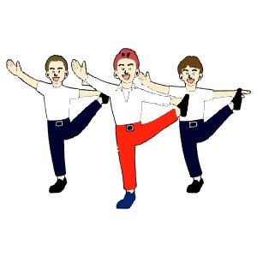

Список литературы:

- Бекина С.И. Музыка и движения: упражнения, игры и пляски для детей 6 – 7 лет. – М.: «Просвещение», 1984.
- Бурмистрова И., Силаева К. Школа танцев для юных. – М.: Эксмо, 2003.
- Горшкова Е.В. От жеста – к танцу: методика и конспекты занятий по развитию у детей 5 – 7 лет творчества в танце. – М.: Гном и Д, 2002.
- Ерохина Е.В. Школа танцев для детей (серия Мир вашего ребёнка). – Ростов-на-Дону: «Феникс», 2003.
- Джазовые танцы / автор – составитель Е.В. Диниц. – М.: «АСТ», Донецк: «Сталкер», 2002.
- Засыпкина Л., Солдатенкова Т., Шестова А. Ритмическая гимнастика // «Дошкольное воспитание», 1996, № 11.
- Климов А.А. Основы русского народного танца.
- Колодницкий Г.А. Музыкальные игры, ритмические упражнения и танцы для детей. – М.: Гном-пресс, 1997.
- Конорова Е.В. Методическое пособие по ритмике для 1 – 2 классов. – М.: «Музыка», 1972.
- Лифиц И. Уроки ритмики // «Дошкольное воспитание», 1990, № 5.
- Лифиц И. Уроки ритмики // «Дошкольное воспитание», 1991, № 10.
- Резникова З. Бальный танец.
- Руднова С.Д., Фиш Э.М. Ритмико – музыкальное движение. – М.: «Просвещение», 1972.
- Стриганова В.М., Уральская В.И. Современный бальный танец.
- Фольклор – музыка – театр: программно-методическое пособие / под редакцией С.И. Мерзляковой. – М.: Гуманитарный издательский центр «Владос», 1999.
- Франио Г., Лифиц И. Методическое пособие по ритмике. - М.: «Музыка», 1987.
- Франио Г. Роль ритмики в эстетическом воспитании детей. – М.: «Советский композитор», 1989.
- Щербак А.П. К гармонии через движение // «Дошкольное воспитание», 1998, № 6.
- Яковлев В.Г., Гриневский А.Н. Игры для детей. – М.: «Сфера», 1992.

